伊利金领冠×优酷剧集创新全链路营销
广 告 主：伊利金领冠
所属行业：母婴及关联品
执行时间：2022.03-08.31
参选类别：智能营销类
营销背景
奶粉经济时代，金领冠以影视剧营销为切入口，延长品牌消费者生命周期，放大品牌核心竞争力，抢占更大份额的消费市场。面对用户迭代较快的固有原因与人群增速放缓的行业现状，帮助品牌拓宽消费者心智认知，放大IP效能，高效地触达品牌消费人群。
营销目标
目标一：奶粉经济时代，国产母婴奶粉市场复苏崛起，而疫情带来的不确定性影响着金领冠对于经营节奏的把控，如何让人群拉新与货品销量共振？
目标二：面对用户迭代较快的固有原因与人群增速放缓的行业现状，如何精准连接消费者、实现高价值人群的精细化运营，积累支撑品牌长期发展所需的人群资产？
策略与创意
以优酷创新营销产品【内生定投】，打通金领冠内容与电商的便捷，突破传统商业模式。扩大品牌流量池同时，直接触达高价值会员人群，会员人群价值升级，更深度更精准；以可点击可跳转可检测的数据链路，缩短种草到拔草购买路径；长周期电商节点覆盖，实现金领冠长效增长，淘系后链路打通，高效沉淀品牌数据资产。
内容场：
圈定头部TOP热播大剧，扩大曝光流量池，精准锁定高价值目标人群，持续渗透金领冠“中国母乳配方“的品牌心智。
生态场：
将内容场景与电商场景紧密捆绑，让IP粉、明星粉转化为金领冠消费者，最大化用户价值，驱动购买的同时沉淀成为金领冠的品牌人群资产。
执行过程/媒体表现
1、扩大品牌流量池，直接触达高价值会员人群。
在行业市场体量趋于饱和的情况下，以创新营销产品的能力，圈定金领冠的核心购买力人群，针对性集中投放由淘宝88VIP转化而来的优酷会员，同步在投放策略上圈选有优酷热播TOP剧集，以大数据为依托，匹配金领冠高适配度的目标人群，同时为金领冠提供定制化投放策略（人群定向、区域定向等）。高流量的剧单+高价值的人群，实现最有效和最高效的品牌人群拉新。
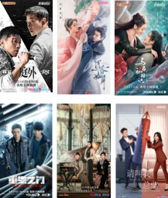
2、可点击可跳转可检测，缩短种草到拔草购买路径。
背靠阿里生态能力，打通内容到电商营销数据链路，优酷端内触达到消费者，可直接派券领取，优惠券直接加入用户淘宝卡包，同时低层数据上曝光人群可直接回流进入金领冠品牌数据银行，将用户从公域转化进入品牌私域。
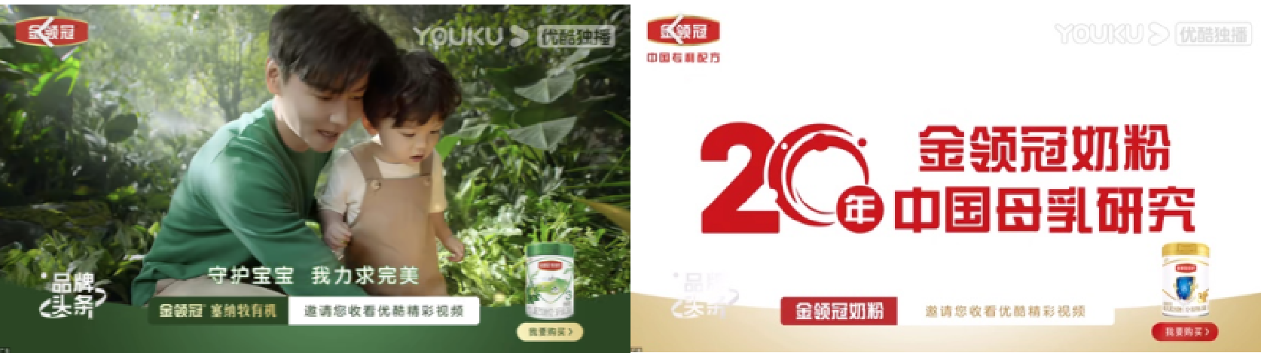
3、长周期电商节点覆盖，实现金领冠长效增长。
投放合作期间，覆盖多个重要淘系电商节点（55划算节、天猫618、天猫开学季等），通过节点营销带动日销经营。通过优酷独家创新的创高产品，基于优质的内容与大数据的技术加持，实现金领冠从内容端到生意场上的广告规模化定向投放，有效激活包括会员在内的高价值用户群体，实现品牌生意增效的不断升维。
营销效果与市场反馈
1、品牌曝光：覆盖优酷头部热播剧集，囊括不同剧单类型，实现优酷端内长周期流量曝光，投放期间金领冠曝光量超2亿，在品牌重要销售周期内达成人群拉新最大化。
2、用户互动：投放周期内曝光用户互动点击率超4.7%，超行业均值点击率4.4%。
3、新客增长：后链路数据检测，合作投放期间，金领冠品牌新客占比超98%，女性用户占67%, 母婴适龄用户人群占比超60%。
4、社会价值：紧追国家政策热点，在倡导“三胎生育“政策期间，合作覆盖国民级热度剧集，持续夯实“中国母乳配方”的品牌心智。

